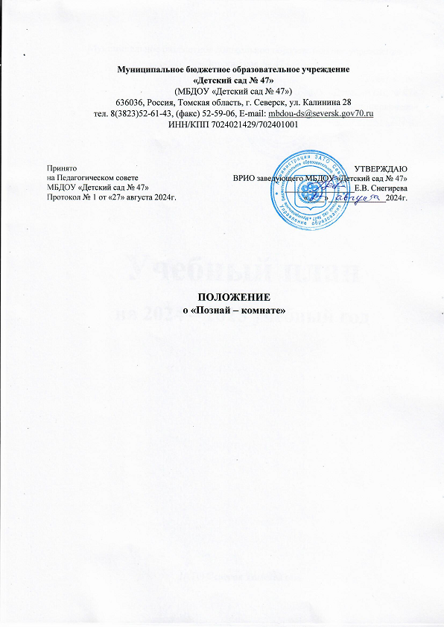

**1.Общие положения**

1.1. Положение о «Познай-комнате» (далее – Положение) разработано для муниципального бюджетного дошкольного образовательного учреждения «Детский сад № 47» (далее МБДОУ «Детский сад № 47» в целях регламентации деятельности «Познай – комнаты», а также совершенствования воспитательно-образовательного процесса МБДОУ «Детский  
сад № 47».

1.2. Деятельность изостудии регламентируется:

- Закон РФ от 29.12.2012 г. № 273-ФЗ «Об образовании в Российской Федерации».

- «Санитарно – эпидемиологические требования к организациям воспитания и обучения, отдыха и оздоровления детей и молодежи».

- Санитарно – эпидемиологические правила и нормативы СанПиН 1.2.3685-21 «Гигиенические нормативы и требования к обеспечению безопасности и (или) безвредности для человека факторов среды обитания».

- Приказ Министерства образования и науки РФ от 17.10.2013 № 1155 (ред. от 08.11.2022) «Об утверждении федерального государственного образовательного стандарта дошкольного образования» (зарегистрировано Минюстом России 14 ноября 2013.г., регистрационный № 30384) .

- Устав муниципального бюджетного дошкольного образовательного учреждения «Детский сад № 47».

1.3. «Познай – комната» представляет собой специально оборудованное отдельное помещение, предназначенное для осуществления познавательного развития, научно-исследовательской работы детей дошкольного возраста.

1.4. «Познай – комната» соответствует техническим и методическим требованиям.

1.5. Развивающая среда в «Познай – комнате» отвечает следующим важнейшим принципам:

● безопасности и личного комфорта воспитанников;

● вариативности в использовании форм и методов обучения, учебных пособий, средств и материалов, динамической изменчивости в соответствии с изменением индивидуальных интересов воспитанников.

**2.Цели и задачи**

2.1. Цель: стимулирование сенсорного развития детей, сохранение и поддержка индивидуальности ребенка через гармонизацию  его внутреннего мира;  повышение  эмоционального тонуса, развитие внимания, крупной и мелкой моторики, координации движений, воображения.

2.2.Задачи:

1) Образовательные – обогащение связной речи детей, развитие умения адекватно выражать свое эмоциональное состояние.

 2) Воспитательные – воспитание эмоционально положительного настроя в общении со сверстниками и взрослыми, социального сотрудничества, установление позитивного тактильного контакта.

3) Развивающие – развитие речевого дыхания, общей двигательной активности, памяти, произвольного внимания, логического мышления, зрительного и слухового восприятия, тактильной чувствительности, творческого воображения.

**3. Основные направления и содержание работы изостудии**

3.1 Педагог проводит занятия с воспитанниками групп по познавательному развитию.

3.2 При организации деятельности педагог учитывает: интересы детей и добровольность выбора, возрастные особенности детей, имеющийся у них опыт участия в такого рода занятиях, необходимость решения воспитательных и образовательных задач в единстве с основной программой детского сада, создание комфортной обстановки, нормы нагрузки на ребенка.

3.3 Педагог:

• Составляет план работы в «Познай – комнате», обеспечивает его выполнение.

• Проводит занятия согласно расписанию.

• Осуществляет индивидуальную работу с воспитанниками.

• Ведет педагогическую диагностику познавательных способностей дошкольников.

• Содействует созданию благоприятных условий для познавательного развития воспитанников.

3.4 Оказание методической помощи педагогам, консультирование по вопросам, связанным с познавательной деятельностью.

3.5 Проведение открытых занятия.

3.7 Просвещение родителей (законных представителей) через беседы, консультации, стенды, выставки, открытые мероприятия.

**4.Организация работы изостудии.**

4.1 Руководство «Познай – комнаты» осуществляет заместитель заведующего по ВМР.

4.2 Режим работы и сетка занятий утверждается заведующим МБДОУ «Детский сад № 47».

4.3 «Познай – комната» имеет необходимое помещение, оснащенное современными техническими средствами, соответствующими наглядными пособиями для проведения занятий, организации методических мероприятий, выставок и т.д.

4.4 Для обеспечения эффективной работы «Познай – комнаты» предусматривается обеспечение и укрепление материально-технической базы: содержание помещения, комплектование наглядным пособием, учебно-методической литературой, расходных материалов и др.

4.5 Контроль за деятельностью в «Познай – комнате» осуществляет заведующий и заместитель заведующего по ВМР.

**5.Документация**.

5.1 Положение об изостудии.

5.2 Расписание занятий с детьми.

5.3 Методические материалы, учебные пособия.

5.4 Консультации для педагогов и родителей воспитанников.